2023125Z4K7

在如图所示的相同台阶中，水平部分*AB*长0.3 m，竖直部分*BC*高0.2 m，现在*A*正上方某一高度*h*以*v*0的速度平抛一小球(视为质点)，如果*h*小于某一值，无论*v*0取何值，小球均不会落在*C*、*D*两点之间，重力加速度*g*＝10 m/s2，忽略阻力，则这个值为(　　)

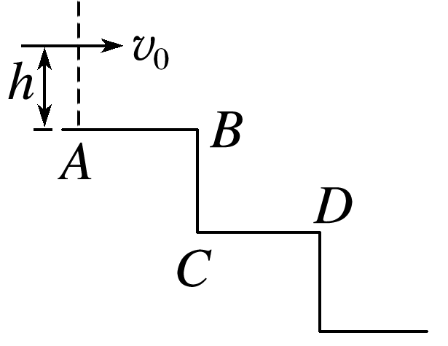

A. cm B. cm

C．10 cm D. cm